

COURTIER ASSERMENTE – Olivier EVRARD
Tél : 02 99 202 202 – Fax : 02 99 202 200
BP 50 – 35404 ST-MALO Cédex – France

SAINT MALO, le 30/03/2011 $ 1,4066

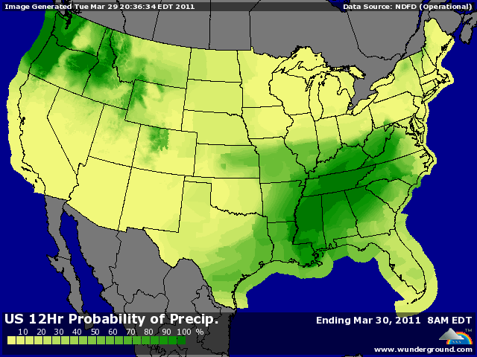

BLE : +/- suiveur dans un 1er temps avant de reprendre les commandes avec la hausse à Kansas City à cause de l’évolution du rating,
+ pour l’état du Kansas ; le rating progresse légèrement avec 31% de G/EXC (48,3% en moyenne et 70% en 2010) alors qu’il baisse encore en Oklahoma (21% mais 46% de P/VP) et le pire, au Texas avec 0% pour les EXC et seulement 11% de G contre 62% de P/VP !!!
+ la météo US ne semble pas vouloir s’améliorer avec très peu de pluie sur les 6/10 jours alors que les températures sont annoncées en hausse,
+ le marché est aussi supporté par la météo en Chine, Russie et Mer Noire, ainsi que par les bourses,
+/- l’Ukraine parle de maintenir des quotas à l’exportation pour ne pas affoler les prix sur son marché intérieur,
- à l’inverse, l’Inde pourrait allouer des quotas à l’export dès avril avec une excellente récolte (81,5 millions de mt),

MAÏS : +/- support concurrentiel de la part du soja alors que les fonds étaient encore vendeur à l’ouverture,
+/- le planting progresse vite dans le sud des US mais la situation est différente sur le midwest avec une météo toujours défavorable,
+/- le spectre de la Chine plane toujours sur les marchés, maintenant un certain support, personne ne voulant être en travers si de nouvelles ventes sont annoncées,
+/- les opérateurs attendent les chiffres se l’USDA avec impatiente, prévoyant une hausse des stocks au 1er mars et un planting à 91,8 millions d’acres contre 88,19 en 2010 et 92 lors du forum de février. Ce serait le 3ème plus gros planting depuis 1944 (97 millions et 93,6 en 2007),

SOJA : + marché toujours supporté par les pluies sur le nord du Brésil avec une récolte qui progresse lentement et qui s’approche des 60%,
+ le soja a besoin de reconquérir des surfaces aux US alors que le maïs semble dominer dans les intentions de semis,
+ l’estimation moyenne ressort à 76,9 millions d’acres (77,4 en 2010 et 78 pour l’USDA),

A SUIVRE : météo mais surtout le rapport de demain.

